**PERANCANGAN DAN PEMBUATAN APLIKASI RESTORAN**

**MENGGUNAKAN LARAVEL DAN MYSQL**

Laporan ini Diajukan Untuk Memenuhi Salah Satu Syarat

Kelulusan di SMK MVP ARS Internasional

Disusun oleh :

KELOMPOK 1

REKAYASA PERANGKAT LUNAK

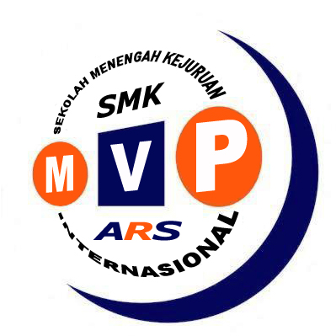

**SEKOLAH MENENGAH KEJURUAN**

**MULTI VOCATIONAL PLATFORM ARS INTERNASIONAL**

Jl. Sekolah Internasional 1-6, Antapani-Bandung

2020

**SISTEM INFORMASI INVENTARIS SUPERMARKET UNTUK KASIR**

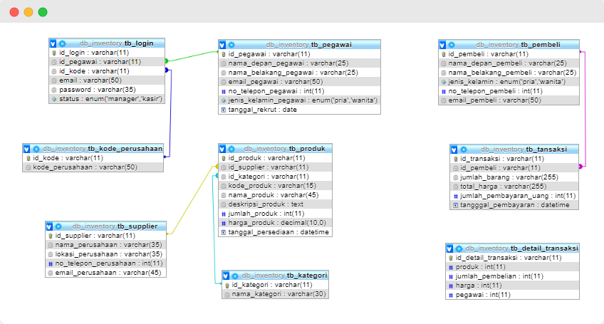

Gambar 1.0 Rancangan DB

FITUR-FITUR

1. Login dengan 2 akses user, yaitu akses untuk staff barang dan akses untuk kasir supermarket.
2. Login dengan cara biasa, login dengan google, dan login dengan facebook.
3. Setelah staff inventaris login :

* Crud pegawai
* Crud data produk
* Crud data kategori produk
* Crud data supplier
* Menentukan kode perusahaan agar nanti setelah login dengan google atau facebook akan dimintai untuk memasukkan kode perusahaan supaya bisa mengetahui kalau orang tersebut adalah pegawai dari supermarket ini

1. Setelah kasir login :

* Crud data transaksi dan laporan invoice
* Crud data customor

1. Real time crud dan notifikasi dengan pusher
2. Fitur forget password
3. Laporan semua data

ALUR SISTEM

Proses diawali dengan seorang staff barang yang akan melakukan manipulasi data para pegawai, data produk, data kategori produk, dan data supplier. Sehingga nanti ketika ada proses jual beli seorang kasir bisa menentukan data transaksi yang meliputi dari data customor, data produk yang dibeli customor dan lain-lain.